关于组织参加 2025年上海市少年儿童乐创挑战系列活动的通知
各小学（含九年一贯制学校小学部）：王洁（男）落实
为给广大少年儿童想象力与创造力的培育营造适宜的土壤与环境，构建全方位提升少儿的创新意识、科学思维、科研能力、团队合作和批判精神的科技教育生态，进一步大力提升学生的动手实践能力、STEM教育、人工智能启蒙等。由上海市校外教育协会和上海市科技艺术教育中心共同举办2025年上海市少年儿童乐创挑战系列活动。活动旨在塑造少年儿童求真务实、勇于创新的思想品格，树立科技报国的远大理想，发现和培育科技创新后备人才，通过STEM教育理念和人工智能启蒙课程设置方式、师资培养模式和创新教育模式、项目式课题体验，深度激发其创新科创能力，发展少年儿童综合素质、科技素养贡献力量。现将本次活动报名工作市级通知（附件一）转发各校，请仔细阅读并注意以下工作提示：
1.本次活动的参加对象为本市在读小学生。
2.活动中个人项目通过“上海校外活动”公众号线上乐创活动专区报名，具体评选要求和规则详见线上活动专区相关说明。
3.活动中团体项目由参赛学校统一汇总后向区青少年活动中心提交报名表汇总表（附件三），报名截止时间为2025年11月25日前。
- 报名邮箱：1017476100@qq.com
- 区联系人：瞿双，联系电话：18916701221

附件一：关于举办2025年上海市少年儿童乐创挑战系列活动通知
附件二：活动动员会及相关培训须知
附件三：小学团体组报名表
附件四：活动规则
奉贤区青少年活动中心
2025年10月15日
附件一：
关于举办2025年上海市少年儿童乐创挑战系列活动通知
一、参加对象
本市在读小学生。

二、组织机构
主办单位：上海市校外教育协会
上海市科技艺术教育中心
协办单位：上海市儿童基金会
承办单位：宝山区青少年活动中心
上海校外宝教育科技股份有限公司

三、活动要求、内容、流程
(一)活动要求
本活动为公益性活动，不收取任何费用，参赛器材不限种类和品牌，需符合对应项目规则的规格参数。
(二)活动内容
结合活动主题参与活动的学生及其团队需通过创造和动手体验拼搭，逻辑思维、图形化编程、计算行驶路程、算力构思等手控或遥控、团队合作来完成挑战任务，还需介绍本队的创新思路，编程想法及创意设计。
小学低年级个人项目：“科学，原来如此！”、“智能战车·竞速争霸”，1-3年级，详见附件不同项目规则。
小学低年级团体组项目：“小小工程师”、“重见天日·探索”、“未来战车”、 “创索未来”，1-3年级，每队2-6名学生，详见附件不同项目规则。
小学高年级团体组项目：“明日蓝图·智见未来”、“重见天日·挑战”、“未来战车”、“空间站奇遇”，4-5年级，每队2-8名学生，详见附件不同项目规则。

2025 年上海市少年儿童乐创挑战系活动一览表

No | 挑战主题 | 组别 | 个人/团体 | 初评、终评
5 | 《科学，原来如此！》 | 小学低年级  （1-3年级） | 个人 | 初评—终评
6 | 《智能战车·竞速争霸》 | 小学低年级（1-3年级） | 个人 | 初评—终评
7 | 《小小工程师》 | 小学低年级（1-3年级） | 团体 | 终评
8 | 《重见天日·探索》 | 小学低年级（1-3年级） | 团体 | 终评
9 | 《未来战车》 | 小学低年级（1-3年级） | 团体 | 终评
10 | 《创索未来》 | 小学低年级（1-3年级） | 团体 | 终评
11 | 《明日蓝图·智见未来》 | 小学高年级（4-5年级） | 团体 | 终评
12 | 《重见天日·挑战》 | 小学高年级（4-5年级） | 团体 | 终评
13 | 《未来战车》 | 小学高年级（4-5年级） | 团体 | 终评
14 | 《空间站奇遇》 | 小学高年级（4-5年级） | 团体 | 终评

3、活动流程
1）2025 年 9 月下旬下发活动通知和规则
2）2025 年10 月中旬左右召开本次活动动员会及相关培训。（具体时间以动员会通知为准）
3）活动时间：2025年12月下旬-2026年1月（暂定）

四、报名办法
1、小学个人组通过“上海校外活动”公众号线上乐创活动专区报名，填写报名信息并上传海选作品（录制1段3分钟以内的完成任务的视频，结合不同项目），参与线上海选，筛选出入围选手参加市级总展示。详情活动动员会当天告知，具体评选要求和规则详见线上活动专区相关说明。
2、小学低年级团体组和小学高年级团体组由各区青少年活动中心、少科站机器人项目教师负责本区报名工作，详情活动动员会当天告知。
3、市级联系人：仓铁肩、 朱晓乐、徐莉娜，联系电话：13651868422。

五、评审标准与办法
2025年上海少年儿童乐创挑战系列活动——乐创幼儿组和小学组的创新挑战项目，不同组别的成绩分别由四部分组成，第一部分符合创意主题思想，第二部分创意设计制作，第三部分作品任务完成度，第四部分理解、表达、问辩能力等口述介绍作品的思路想法。(详见每个项目的具体规则和评分标准）。
六、奖项设置
各组别一等奖数占报名队伍数的 10%，二等奖占 20%，三等奖占40%，优秀 奖占 30%。

附件二：
2025 年上海市少年儿童乐创挑战系列活动动员会及相关培训须知

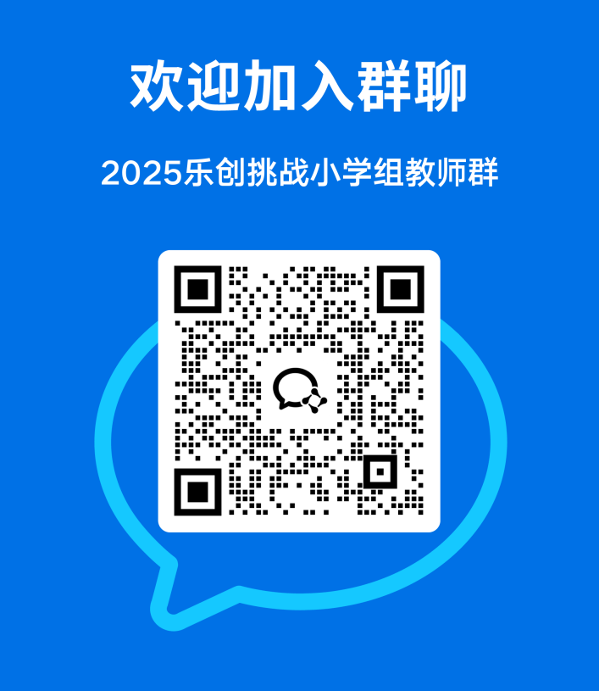
各校分管老师如需报名参加 2025 年上海市少年儿童乐创挑战系列活动动员会及相关培训，请扫小学组的钉钉群码，具体动员会召开时间会在钉钉群内另行通知，同时也可以在钉钉群内与活动对接老师咨询本次活动相关事宜。

小学组活动动员会及培训对接群

活动办公室联系人：仓铁肩、 朱晓乐 、徐莉娜
联系电话：13651868422、13564301717、13701905902

附件三：

2025年上海市少年儿童乐创挑战系列活动小学团体组报名表

区： |  | 学校：
带队教师： |  | 联系方式：
参与项目：
参与组别： | ( )低年级团体组  ( )高年级团体组 | 队伍名称：
队员1: |  | 学籍号：
队员2: |  | 学籍号：
队员3: |  | 学籍号：
队员4: |  | 学籍号：
队员5: |  | 学籍号：
参与项目：
参与组别： | ( )低年级团体组  ( )高年级团体组 | 队伍名称：
队员1: |  | 学籍号：
队员2: |  | 学籍号：
队员3: |  | 学籍号：
队员4: |  | 学籍号：
队员5: |  | 学籍号：

附件四：
2025年上海市少年儿童乐创挑战系列活动
小学组活动规则

No | 挑战主题 | 组别 | 个人/团体 | 初评、终评
5 | 《科学，原来如此！》 | 小学低年级  （1-3年级） | 个人 | 初评—终评
参加方法：
1. 初评：在线提交挑战信息表以及一份2分钟以内的视频文件。
2. 终评：初评入围的个人在现场进行科普脱口秀问辩。
挑战形式：
1. 初评：参与个人需完整填写线上《挑战信息表》并提交，并上传介绍视频，视频中参与小选手需用科学方法和原创视角诠释主题相关的科学内容，阐述其观察发现、探究过程（如查阅资料、调研或者小实验等）和科学结论。主题不限于科学现象、科学知识、科学原理、自然规律、科学实验或社会的科技发展等。（科普主题方向包括但不限于自然环境保护、人体健康奥秘、自然现象背后的科学、人文历史背后的科学、先进工具的妙用、国之重器的发展等。）
2. 终评：参与小选手需基于初评申报的内容，于现场进行限时3分钟的讲解，内容需包含所诠释的科普主题内容。评委问答3-5分钟。
赛题解读：
科学，就在你我身边。它不只是实验室里的精密仪器和复杂公式，更是我们日常生活中无处不在的智慧与规律。从一杯热水如何变凉，到手机屏幕为何能触摸响应；从四季更替、植物生长，到城市交通的智能调度——科学默默编织着世界的运行逻辑，也持续提升着我们的生活质量。
理解科学，就是掌握一种认识世界、解决问题的新视角。本次个人赛活动鼓励大家从生活实际入手，发现身边的科学现象，探索背后的原理与奥秘。你不必制作作品，只需用清晰的语言、生动的比喻或有趣的科学演示，将科学的知识和思维过程分享给更多人。
*建议：本次个人挑战的核心在于科学知识的理解与传递，而非创作一个创新发明或工程作品。项目重点关注参与小选手自主探索科学主题的完整过程。参与小选手的准备、调研、研究等参与过程是体现科学精神和严谨性的关键。我们鼓励参与小选手从自身的生活体验、好奇心和兴趣点出发，选择那些真正让自己感到疑惑、有趣并渴望弄明白的科学。一个源于真实好奇的简单主题，其深入的探索过程，远比一个宏大但空洞的主题更具价值。
作品要求：
1.初评申报表请至活动报名专区进行填写，并上传。视频文件格式为MP4，时间在2分钟以内。
2.终评要求如下：
*注明：需在3分钟内完成科学主题的生动讲解，计时结束后进行评委问辩。
- 原创性：内容需为参与者自主探索的科学发现，体现真实探究过程（如
观察、小实验、查阅资料），避免照搬网络内容。
- 表达方式：内容须表达参与者的独特理念、阐释科学。
- 答辩评审：参与小选手将在现场与评审互动，讲解与答辩。
- 科普意义：内容须围绕主题，符合社会主义核心价值观。
材料要求：
- 现场不可以携带展板，并且无投影设备。
- 可携带辅助道具，如小实验器材、道具、手绘插画等。
终评场地:
1.每人展示的区域面积为150cm*150cm 左右。
2.整体的区域面积根据具体报名组数确定。
计分方法：
初评与终评计分方法一致，总计100分。
1）科学性（1-25分）：评估项目是否基于一定的科学原理，符合客观科学规律。科学概念清晰、原理阐述准确无误。
2）原创性（1-25分）：评估项目是否体现学生自身的思考、设计与创意、是否具有独特的思路与新颖的视角。
3）易读性（1-25分）：评估项目是否易于理解，直观生动。呈现方式是否通俗易懂，清晰有条理。
4）价值观（1-25分）：评估项目是否体现社会主义核心价值观，内容积极健康，符合公序良俗。
评审说明
针对不同组别评审标准一致，但会充分考虑不同年龄段学生在认知深度、技术实现力和表达力上的合理差异，以确保公平性，让每位学生都能在适合其水平的平台上展示才华。

No | 挑战主题 | 组别 | 个人/团体 | 初评、终评
6 | 《智能战车·竞速争霸》 | 小学低年级  （1-3年级） | 个人 | 初评—终评

参加方法：
1.初评：上传符合要求的视频影像。
2.终评：现场操作对应人工智能挑战计时竞速。
挑战形式：
- 初评：小选手通过录制视频影像的展现形式，时长3分钟以内，用科
学方法和创意诠释自己搭建的机器人战车作品。
1）视频内容包括：外观展示，机械结构原理介绍，程序运行效果视频；
2）程序需实现：战车前进、后退、转向。
3）初评标准（满分80分）
外观展示（满分20分）
能完成基本搭建，但外观普通，缺乏美感和独创性思考，结构较为松散或臃肿。 | 0-10分
机器人结构紧凑、造型协调美观，具有一定的个性化设计元素，超越了基础功能实现。 | 11-20分
机械结构原理（满分20分）
能基本介绍出作品的机械结构，表达清晰 | 0-10分
充分介绍了作品结构，极具创新性和巧思，体现了“形式服务于功能”。 | 11-20分
程序功能（40分）
能实现简单的前进，后退，左转，右转。 | 每个功能各5分，共20分
能以不同速度控制战车前进后退 | 10分
能原地转向，使战车面向360°任意方向 | 10分

2.终评：参与选手通过现场搭建和编程完成任务挑战
  - 每个选手使用自带的设备（拼搭的战车和编程设备）或使用现场提供的材料现场编写并调试操控程序。
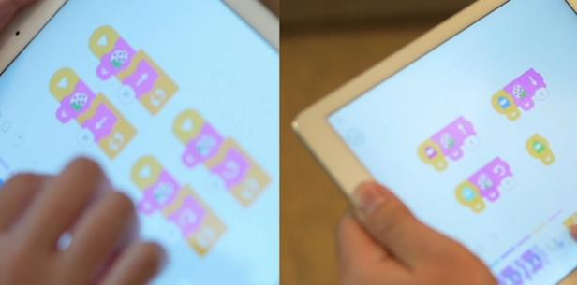
  - 现场提供的材料型号为45345的颗粒。各选手最终战车作品尺寸不超过15cm×15cm×15cm，以最长点为准。
  - 本次挑战使用自带设备编程，并在竞速开始前完成程序。
  - 现场编程开始前，机器人控制器内不得有任何程序。
赛题解读：
战车在赛道起跑线上就位，裁判发出指令后，启动程序，通过推的方式移动赛道内的目标方块，移动过程中，战车和目标方块不允许触碰到赛道边缘虚线，将目标方块移动到终点视作挑战成功。​​
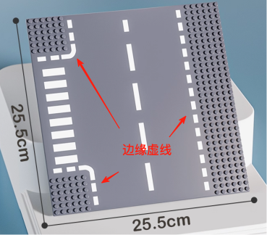
赛道示意图
​ 挑战共2局，每局挑战时长120秒钟。取用时最短的一次，作为最终成绩。超出挑战时长时，挑战结束。根据目标方块与终点的距离折算分数。
挑战要求：
参与选手同时为机器人编写程序。通过观察现场赛道，用程序控制机器人，在赛道上将目标方块推入终点。可以使用赛道进行调试。
组别 | 搭建  时长 | 赛道
小学低年级（1-3年级） | 30min | 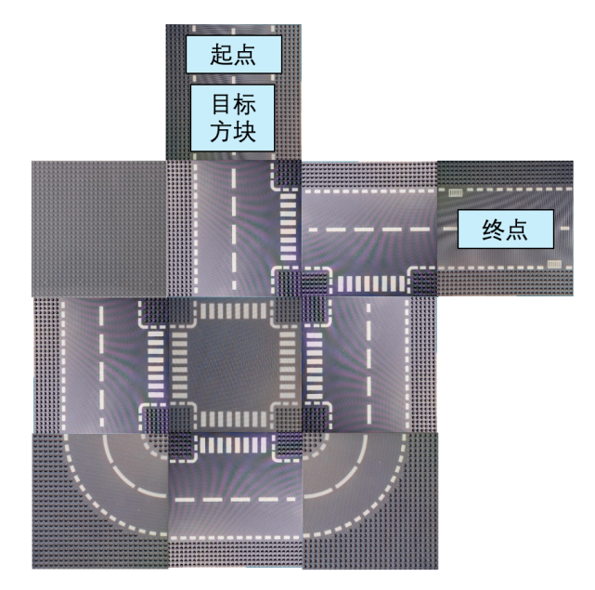

评分方法：终评200分（初评分数+挑战得分）
终评挑战得分（1-120分）：具体分数计算方式如下。
情况 | 说明
60秒内完成挑战 | 得90分
60-70秒完成挑战 | 得80分
70-80秒完成挑战 | 得75分
80-90秒完成挑战 | 得70分
90-100秒完成挑战 | 得65分
100-110秒完成挑战 | 得60分
110-120秒完成挑战 | 得55分
120秒内，未完成挑战，但目标方块距离终点小于等于1格 | 得50分
120秒内，未完成挑战，但目标方块距离终点小于等于2格 | 得40分
120秒内，未完成挑战，但目标方块距离终点小于等于3格 | 得30分
小车未触碰边缘虚线 | 额外得10分
目标方块未触碰边缘虚线，未离地 | 额外得20分

- 挑战活动所用到的展示套件各代表队自备。

No | 挑战主题 | 组别 | 个人/团体 | 初评、终评
7 | 《小小工程师》 | 小学低年级（1-3年级） | 团体（（每支队伍由4名学生组成，可有1名指导教师） | 终评

挑战形式：
任务挑战
参加方法：
团队通过现场完成纸桥拼搭及承重任务。
赛题解读：
- 利用有限材料搭建符合图示要求尺寸的桥梁；
- 在规定时间内团队合作完成纸牌塔；
- 桥体必须完整美观；
- 不能用纸以外的基础材料辅助；
- 每组只有一次展示机会；
- 硬币在桥面上停留5秒钟方为承重有效；
- 每队推选一位队长进行1分钟的创意解说。
挑战要求：
1.提供材料：A4纸8张，透明胶带1卷；
2.团队自带材料：水彩笔，铅笔，橡皮，尺子，1元硬币10枚；
3.团队合作搭建桥梁，且桥面跨度不小于28cm，宽度不小于10cm，桥面中间必须有至少10cm*10cm的平面用于承重，桥面最低处不低于8cm。
计分方法：
规定时间内完成搭建，并由评审进行承重测试；
结合纸桥的美观度、承重量和创意讲解，作为队伍最终得分。
团队挑战评分表
  团队  项目 | 美观度  （满分10分） | 创意讲解  （满分10分） | 载重量  （2个硬币起计分，每增加一个硬币，加一分最高10分） | 总分
- 挑战活动所用到的展示材料各代表队自备

No | 挑战主题 | 组别 | 个人/团体 | 初评、终评
8 | 《重见天日·探索》 | 小学低年级（1-3年级） | 团体（每支队伍由4名学生组成，可有1名指导教师） | 终评
参加方法：
团队在同一张地图上设计和制作一个智能创新作品，该作品围绕重见天日主题，主人公将化身考古学家，探索 考古现场，搭建和研究炫酷文物， 揭开历史的神秘面纱。同时团队需撰写科研报告，记录工程设计过程，并绘制团队海报共同配合进行项目展示。
赛题解读：以“重见天日”为主题，活动将引导同学们从不同角度探索考古现场，并运用创新的思维和技术手段揭示历史的神秘面纱，推动考古科学的发展。通过将考古与科学、技术、工程、数学等领域相结合，同学们可以在历史探险中找到灵感，利用前沿科技手段，开展文物保护、考古现场挖掘等创新项目。鼓励同学们进行跨学科合作，将考古科学与艺术、虚拟现实、人工智能等领域结合，探索历史的神秘面纱。团队的创意和努力将为观众带来耳目一新的考古体验，通过生动的展示和互动，让人们更好地认识历史、珍惜文物，并从中获得启发。通过“重见天日”主题活动，我们希望能够激发同学们对历史的热爱与敬畏，推动社会各界关注考古历史，文物保护与可持续发展，为未来的考古探索和研究注入新的动力，开创考古科学与技术融合的新篇章。
挑战要求：
1.现场展示的作品应包括：
A创新项目作品：创新项目作品由团队共同设计与制作，平面尺寸不超94*47.2厘米，结合彩色场地图纸，使用可编程电子控制器，搭配多种传感器，伺服电机等，清晰生动的阐述团队所研讨的问题以及解决方案；
B 团队展示海报：团队展示海报需描绘作品创新设计思路和项目研究成果，展示团队合作与核心理念，尺寸规格为88*123厘米。
C 团队演示：对设计制作的智能模型展示作品进行展示介绍和操作演示，介绍各自分工及作品搭建、编程思路，1位队员负责主介绍与答辩，其他队员负责补充。
D创新作品项目科研报告（工程笔记本）：通过文字、图片等形式记录作品的工程设计流程，探究问题及解决办法。
2.制作要求
A完整作品长宽不超过场地图纸（尺寸94 cm x 47.2cm），高度不限。
B 搭建作品积木颗粒最小尺寸不小于2cm x 2cm x 1cm。
C 学生队伍应独立设计并创作作品，指导教师可以给予适当的启发和技术指导等辅助性工作，但不能直接动手帮助学生完成作品制作。作品制作所需的设备及器材（场地图纸、机器人、计算机/平板电脑及程序软件等）由代表队自备。
- 挑战活动所用到的展示套件各代表队自备

No | 挑战主题 | 组别 | 个人/团体 | 初评、终评
9 | 《未来战车》 | 小学低年级（1-3年级） | 团体（每组由3名学生组成） | 终评
13 | 《未来战车》 | 小学高年级（4-5年级） | 团体（每组由3名学生组成） | 终评
挑战形式：
- 评分由两个部分组成：创意制作 + 任务挑战。
- 以创意、故事、行驶路程、算力构思等为评分标准，总成绩高者胜出。
挑战规则：
- 每项挑战都需要1辆创意车（其中1辆参加创意制作评比，另外3辆参加任务挑战），参赛团队共需完成4辆创意车。
- 创意车可使用推荐材料，动力装置须使用皮筋、齿轮，不可使用其它动力装置。通过螺丝螺母连接金属零件、推荐材料及辅助材料（辅助材料可以是扭扭棒、贴纸、塑料件等装饰材料，且占比不得超过创意车30%），发挥各自想象，团队合作，制作出本次主题的“未来战车”。所有挑战任务的创意车，都须按此要求完成拼搭。
- 赛道规格及示意图如下：
720cm×120cm （每一小格为60cm×120cm，中间方格为120cm×120cm）

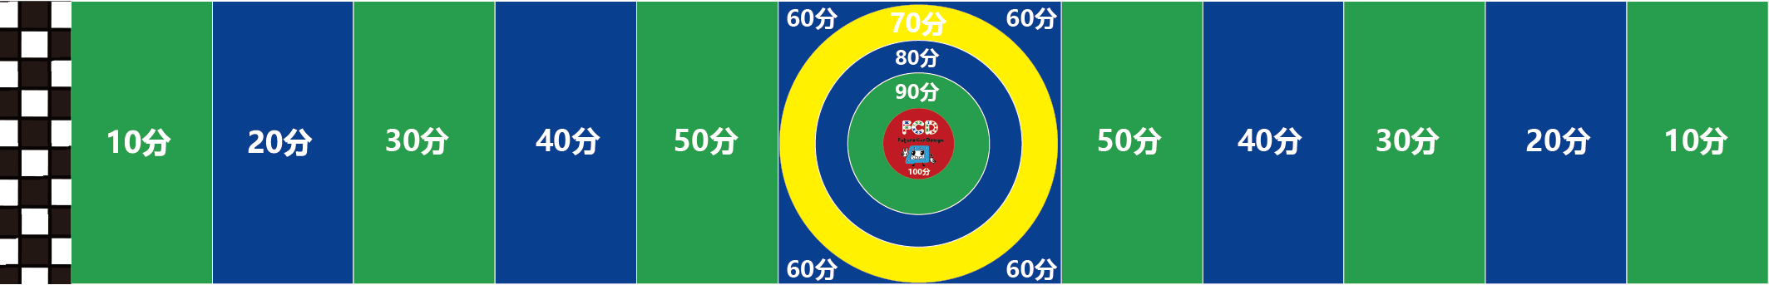

▶创意制作：百变战车
- 请各挑战队提前完成创意车的拼搭和设计师卡(请在线上报名专区下载）的填写，设计师卡尺寸大小为A4纸，请根据附录自行打印填写，装在便于拆卸的台卡中，并于比赛当天带至现场进行评分。活动结束后，设计师卡需上交组委会存档保留。
- 该项目总分为50分，评分标准详见下表。
外观 |  | 结构 |  | 创意 |  | 表达
整体完成 | 5 | 难度系数 | 5 | 思路新颖 | 4 | 构思巧妙 | 5
科技创新 | 3 | 动感构造 | 5 | 功能奇特 | 3 | 阐述清晰 | 3
色彩搭配 | 4 | 比例和谐 | 5 | 创意美观 | 5 | 展示丰富 | 3
 |  |  |  |  |  | 总分： | 50

▶任务挑战：
- 任务挑战共3个项目。3个项目由3名学生分别认领完成，认领完成后不得随意更改调整。
- 创意车必须含军事主题元素，如无军事主题元素，则在对应挑战任务扣 30 分
- 创意车重量不得低于200g，如车重不达标，则在对应挑战任务扣50分。
- 请各挑战队提前准备好挑战用车所需的零配件和补充材料，并于活动当天带至现场，在规定时间内完成拼装和调试。材料必须是散件，不可提前拼装，否则该组对应项目计0分。拼搭限时30分钟。
- 完成拼装后可在规定时间内在赛道试驾并调整创意车。
- 各挑战项目必须由学生代表独自操作，家长及指导教师不可进入赛道区域，否则该组对应项目记 0 分。

【项目一】战车争锋
- 由学生A完成挑战。
- 创意车从起点出发，不可越线，在赛道内直线行驶，不可助推。分值从 10-100 不等，以车轮最终所在区域最高分值记录成绩。越线、助推或越过赛道边界，则本次成绩记录为0。该项目只有一次挑战机会。
- 赛道规格及示意图如下：
720cm×120cm （每一小格为60cm×120cm，中间方格为120cm×120cm）
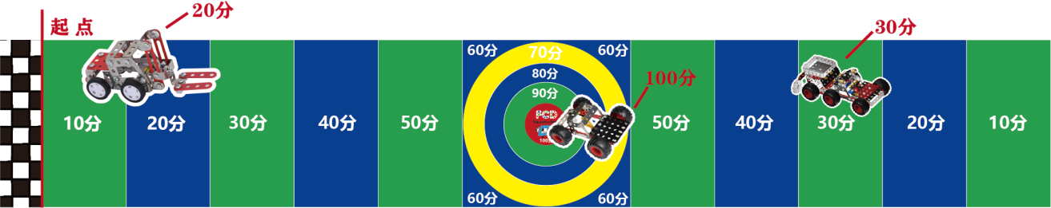

【项目二】战车奔腾
- 由学生B完成挑战。
- 在活动区域内有一坡道。创意车从起点出发，不可越线、助推，车辆通过坡道，车身最终姿态为车轮着地且所有车轮均超过规定界线，则得100分；车身最终姿态侧翻或车轮朝上，则得60分。越线、助推、错过坡道或所有车轮未过界线，则本次成绩记录为0。该项目只有一次挑战机会。
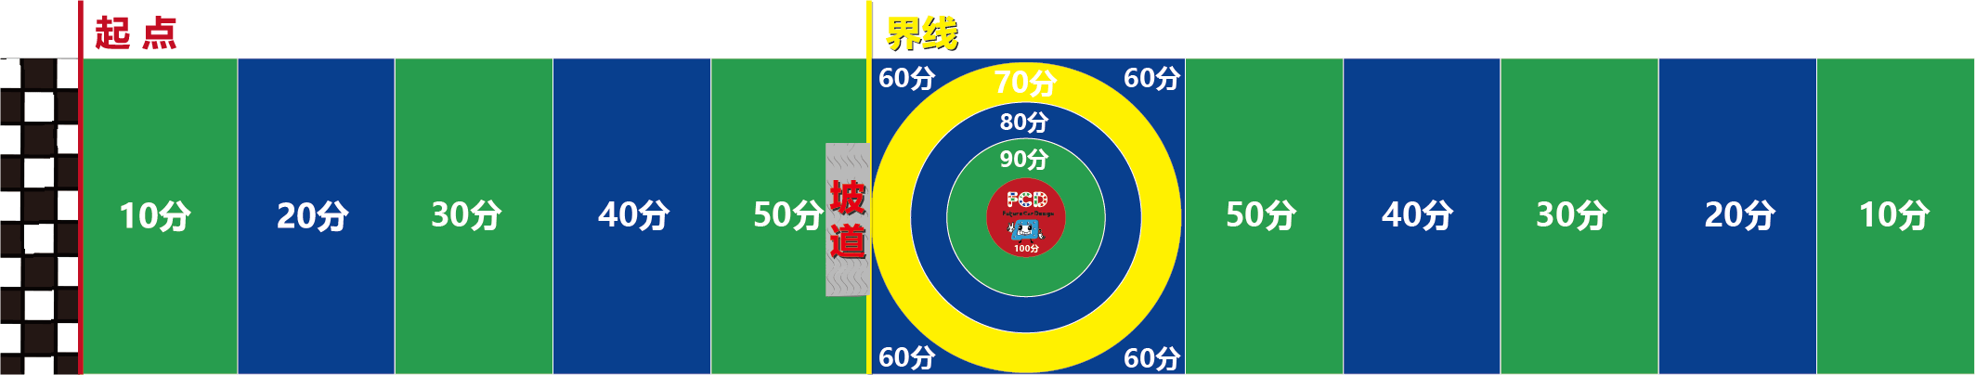

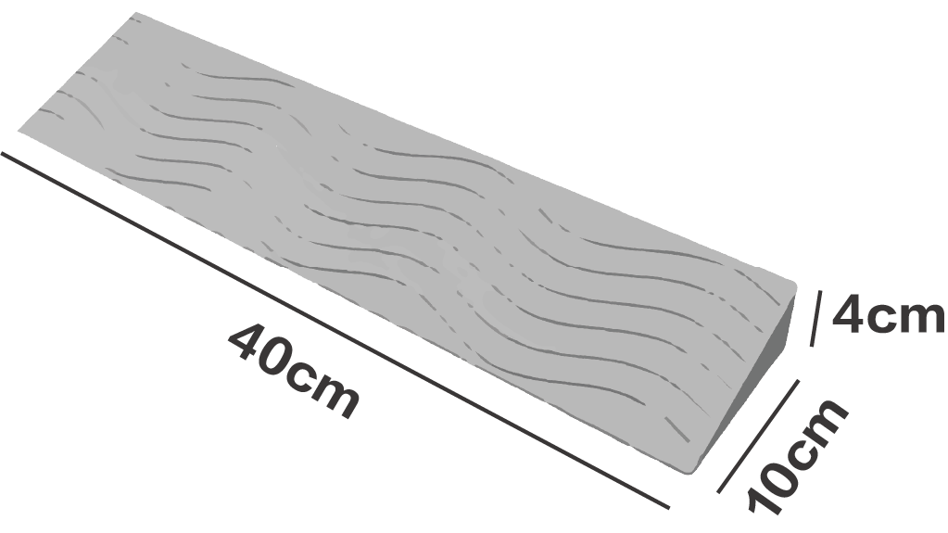
项目参数如下：
· 界线距离起点：300 cm
· 坡长度：40 cm
· 坡宽度：10 cm
· 坡高度： 4 cm
【项目三】战车冲洞
- 由学生C完成挑战。
- 在活动区域内有一个山洞。创意车从起点出发，不可越线、助推，所有车轮皆顺利通过山洞出口，则得100分；车轮过山洞入口，但所有车轮未全部出山洞出口，则得60分；越线、助推或车轮未过山洞入口，则本次成绩记录为0。该项目只有一次挑战机会。
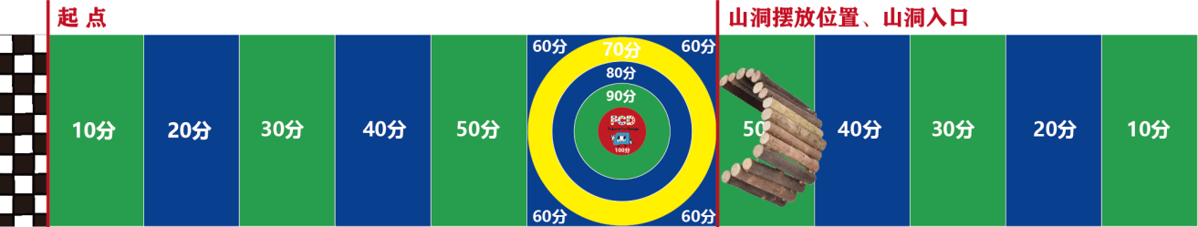

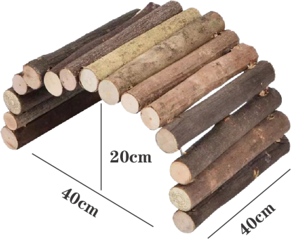
项目参数如下：
· 山洞距离起点：420 cm
· 山洞高度： 20 cm
· 山洞宽度： 40 cm
· 山洞长度： 40 cm
评分设置：
挑战项目 | 任务名称 | 满分 | 总分
创意制作 | 百变战车 | 50 | 350
任务挑战 | 任务一：战车争锋 | 100 | 350
任务挑战 | 任务二：战车奔腾 | 100 | 350
任务挑战 | 任务三：战车冲洞 | 100 | 350

赛题解读：
各挑战队在规定时间内，通过使用螺丝螺母连接金属零件、推荐材料及辅助材料（辅助材料可以是扭扭棒、贴纸、塑料件等装饰材料，且占比不得超过创意车30%），发挥各自想象，亲子/团队合作，制作出军事主题的“未来战车”，通过计算距离以及力量，进行后续闯关挑战。以迷彩为基，用战车作笔，活动旨在让探索军事好奇的种子在少儿的心里深耕发芽，在活动中体会成功的快乐、体验创造的乐趣，亲子陪伴，团队合作，享受努力的过程和成就的喜悦。
- 挑战活动所用到的展示套件各代表队自备

No | 挑战主题 | 组别 | 个人/团体 | 初评、终评
10 | 《创索未来》 | 小学低年级（1-3年级） | 团体（每支队伍由2名学生组成，可有1名指导教师） | 终评
挑战形式：
任务挑战
参加方法：
团队通过现场编程完成任务挑战
- 每支队伍2台机器人。
- 允许使用小颗粒积木、低结构材料对机器人进行改装（如外壳等），改装
后尺寸不超过9cm×宽9cm×高9cm，以最长点为准。
3.现场编程开始前，机器人控制器内不得有任何程序。
赛题解读：
2台机器人从各自出发区出发，按自定顺序完成物流中转1次、机场运输1次、铁路运输1次、住宅区快递运输1次、科技园区快递运输1次及快速充电1次后，全部机器人返回终点静止。
挑战要求：
1.驶离出发区
机器人驶离出发区且垂直投影全部在出发区外视为成功。
2.物流中转
机器人将物流中转区“中转货物”处的1个货物运送至机场区自定的“卸货点”，且货物垂直投影全部在“卸货点”所在方格内视为成功，示意图如下：
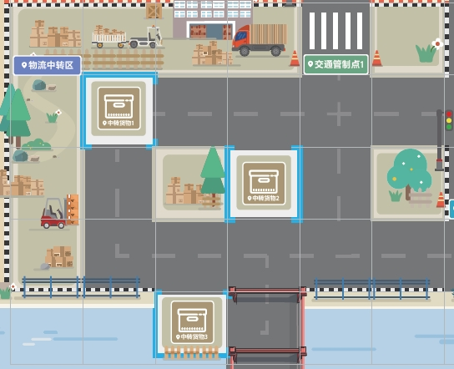  物流中转区 | 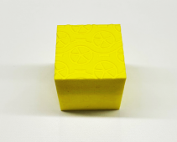  货物道具  材质：PU海绵  重量：约1.5克  尺寸：3.5cm立方体

3.机场运输
机器人将机场区“航空货物”处的1个货物运送至住宅区“快递点”，且货物垂直投影全部在“快递点”所在方格内视为成功，示意图如下：
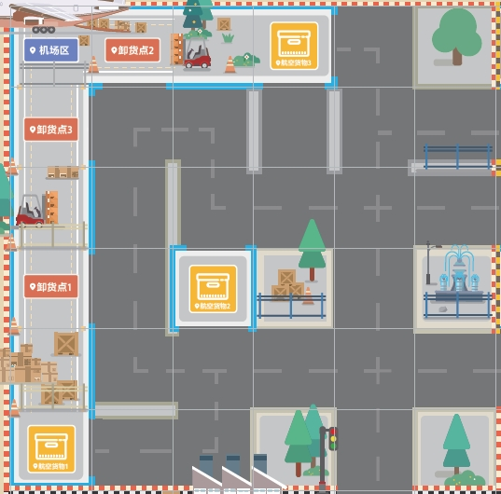  机场区 | 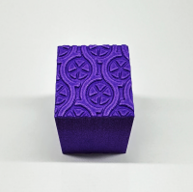  货物道具  材质：PU海绵  重量：约1.5克  尺寸：3.5cm立方体
4.铁路运输
机器人将火车站区“铁路货物”处的1个货物运送至科技园区“快递点”，且货物垂直投影全部在“快递点”所在方格内视为成功，示意图如下：
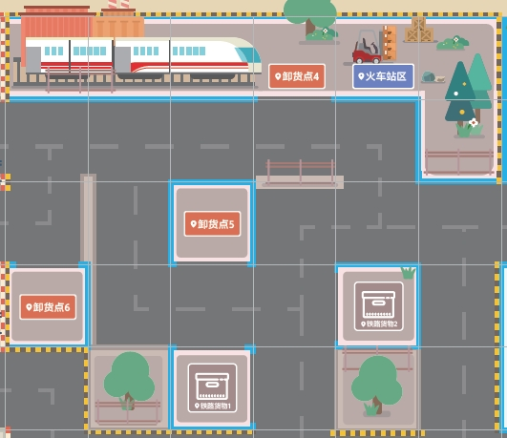  火车站区 | 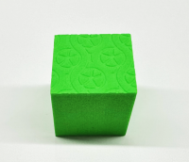  货物道具  材质：PU海绵  重量：约1.5克  尺寸：3.5cm立方体

5.住宅区快递运输
机器人将住宅区3或4“配送点”处的1个货物运送至快递驿站区且货物垂直投影全部在区域内视为成功，示意图如下：
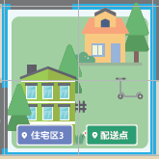  住宅区3 | 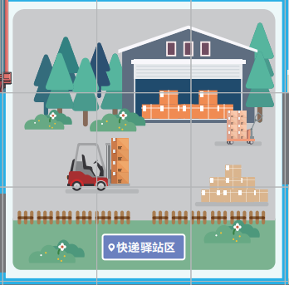  快递驿站区
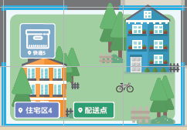  住宅区4 | 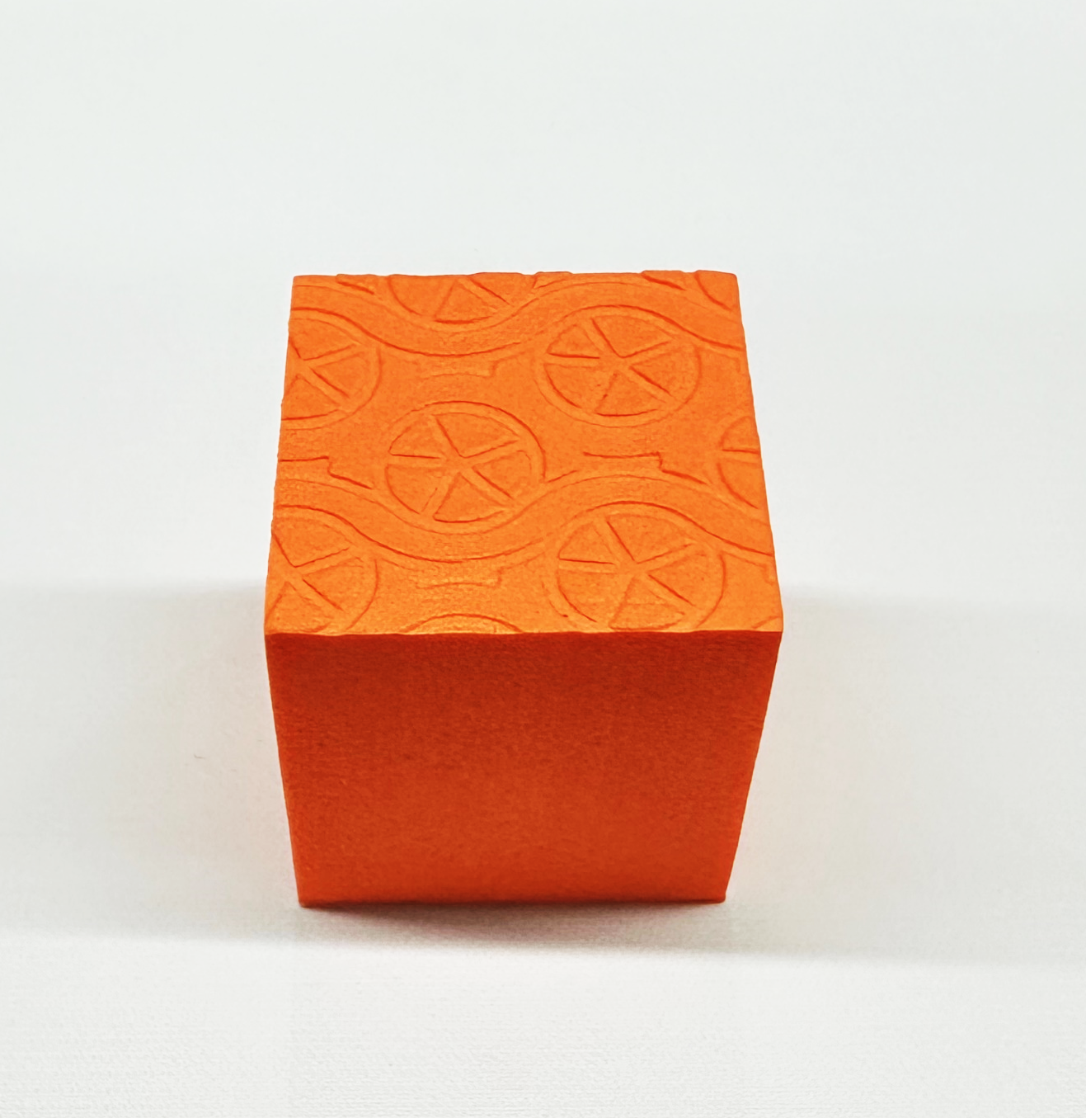  货物道具  材质：PU海绵  重量：约1.5克  尺寸：3.5cm立方体

6.科技园区快递运输
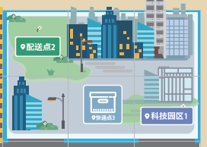  科技园区1 | 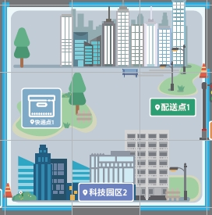  科技园区2
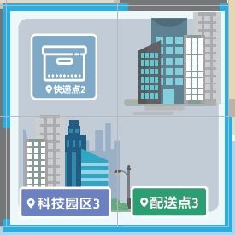  科技园区3 | 货物道具  材质：PU海绵  重量：约1.5克  尺寸：3.5cm立方体
机器人将科技园区“配送点”处的1个货物运送至火车站区自定的“卸货点”，
且货物垂直投影全部在“卸货点”所在方格内视为成功，示意图如下：

7.快速充电
1台机器人进入充电区指定车位且底部垂直投影全部在“充电桩”图片所在方格内视为成功，示意图如下：
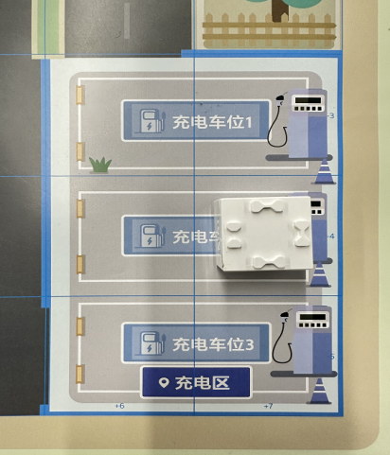
8.返回终点
全部机器人进入终点区静止且底部垂直投影均在区域内视为成功。
9.任务变量
1）驶离出发区任务中，出发位置由裁判在编程前现场公布。
2）物流中转任务中，小学低年级组1处中转货物摆放位置。
3）机场运输任务中，小学低年级组1处航空货物摆放位置，初中组。
4）铁路运输任务中，铁路货物摆放位置，科技园区位置由裁判在编程前现场公布。
5）住宅区快递运输任务中，住宅区位置由裁判在编程前现场公布。
6）科技园区快递运输任务中，小学低年级组1处科技园区位置。
7）快速充电任务中，1处充电车位位置由裁判在编程前现场公布。
8)小学低年级组1处禁行交通管制点位置。
10.用时与次数
组别 | 现场编程调试时长 | 规定任务时长 | 规定任务次数
小学低年级组 | 60分钟 | 150秒/次 | 2次
1.现场编程调试时长：各组别所有参与队伍统一进行编程与调试的有效时间。
2.规定任务时长：机器人完成每次规定任务的有效时间。

运行与结束

机器人运行
1.机器人检录后不得更换，机器人编程调试后统一放置到裁判指定区域进行封存并贴上标签，不得再次编程调试。
2.机器人起点区启动前须静止，仅限采用点击编程界面上的“开始按键”进行启动，机器人启动后须自主运行。
3.挑战任务执行过程中机器人过河须通过桥梁往返、不得压行蓝色边框。
4.机器人连续完成两次规定任务，第一次比赛结束后有不超过1分钟的准备时间，然后开始第二次比赛。
5.挑战任务执行过程中计时无暂停、任务无重试、机器人无重启。
6.挑战任务执行过程中参赛机器人如发生结构脱落，在不影响机器人正常运行的情况下，参赛选手可请求裁判帮助取回脱落件。
7.挑战任务执行过程中不得更换机器人，不可以对机器人软硬件进行变更。
8.裁判现场确定挑战顺序，两次挑战顺序相同。
评分方法：
指标 | 描述 | 分值
驶离出发区 | 机器人驶离出发区且垂直投影全部在出发区外。 | 5分/辆
物流中转 | 机器人将物流中转区“中转货物”处的1个货物运送至机场区自定的“卸货点”，且货物垂直投影全部在“卸货点”所在方格内。 | 10分/次
机场运输 | 机器人将机场区“航空货物”处的1个货物运送至住宅区“快递点”，且货物垂直投影全部在“快递点”所在方格内。 | 10分/次
铁路运输 | 机器人将火车站区“铁路货物”处的1个货物运送至科技园区“快递点”，且货物垂直投影全部在“快递点”所在方格内。 | 10分
住宅区  快递运输 | 机器人将住宅区3或4“配送点”处的1个货物运送至快递驿站区且货物垂直投影全部在区域内。 | 10分
科技园区  快递运输 | 机器人将科技园区“配送点”处的1个货物运送至火车站区自定的“卸货点”，且货物垂直投影全部在“卸货点”所在方格内。 | 10分/次
快速充电 | 1台机器人进入充电区指定车位且底部垂直投影全部在“充电桩”图片所在方格内。 | 10分
返回终点 | 全部机器人进入终点区静止且底部垂直投影均在区域内视为成功。 | 5分/辆
违规 | 挑战任务执行过程中机器人过河未通过桥梁。 | -10分/次
违规 | 挑战任务执行过程中压行蓝色边框。 | -10分/次
违规 | 挑战任务执行过程中通过禁行交通管制点。 | -10分/次
违规 | 挑战任务执行过程中未按单向车道方向行驶。 | -10分/次

成绩计算：

规定任务时长内只完成部分任务，按实际完成的任务计算得分。

取两次挑战得分高的一次计为成绩，成绩高者排名靠前，若成绩相同， 完

成任务时长少者排名靠前。
- 若分数、完成任务时长均相同，则判定为并列名次。

- 挑战活动所用到的展示套件各代表队自备

No | 挑战主题 | 组别 | 个人/团体 | 初评、终评
11 | 《明日蓝图·智见未来》 | 小学高年级（4-5年级） | 团体（每支队伍由同校2-5名学生组成，可有1名指导教师） | 终评

参加方法：
小学高年级（4-5年级）：团队制作展板并进行现场答辩。
挑战形式：
参与团队需基于项目，制作一块符合要求的展板，并于现场进行展示与答辩。陈述时间限5分钟，评委问答3-5分钟。展板内容需包含作品的创意来源、背景调研、设计思路/工作原理/解决方案、以及创新点等信息。如有实物作品模型，建议携带到现场进行展示，作为“完成质量”评审标准中的加分依据。
赛题解读：
我们生活的世界正处在一个充满挑战与机遇的时代。气候变化、能源转型、城市发展、生态保护、文化传承……这些复杂的议题呼唤着更具创造力与行动力的解决方案。智能技术（如人工智能、物联网、大数据等）不仅是工具，更是我们洞察世界、连接万物、塑造未来的钥匙。它赋予我们前所未有的能力，去理解社会的脉动、倾听自然的声音、优化资源的利用，并以前所未有的方式改善我们的生活环境。
请你打开脑洞，畅想智能技术如何能够助力构建一个更智慧、更绿色、更公平、更美好的未来。请设计一个创意作品，来解决一个或多个问题。
作品要求：
讲演要求如下：
*注明：需在3分钟内完成项目的陈述，计时结束后进行评委问辩。
- 原创性：内容需为参赛队伍自主探索的项目，体现真实探究过程（如查阅资料、调研、实验等），避免照搬网络内容。
- 表达方式：内容须表达参赛者的独特理念、阐释科学。
- 答辩评审：参与队伍将在现场与评审互动，讲解与答辩。
- 科普意义：内容须围绕主题，具有一定的科普意义。
展板要求如下：
- 规格：120cm×120cm 形式如下图所示
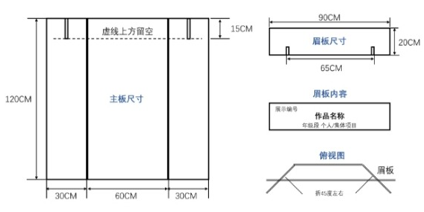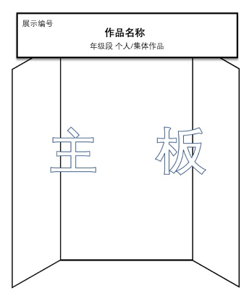
*注明：展板为三段式可折叠，展板上的展示形式不限，手绘、打印等均可。眉板用于展示项目名称，主展板内容清晰明了、图文并茂。
- 质量：图文并茂，简洁大方，整洁美观，特色明显。
- 原创性：作品需要由参与选手亲自创作完成，保证原创性。
- 表达方式：作品须表达团队的独特理念、阐释科学。
- 团队合作：参与选手需合作完成任务，确保成员的分工。
- 答辩评审：全部团队成员将在现场与评审互动，阐述项目与答辩。
- 科普意义：作品须围绕活动主题，内容健康，具有一定的科普意义。
材料要求：
制作展板或创意作品的材料需自备，并符合规格，侧重于内容的展示和创意。
终评场地:
1.每小组展示的区域面积为150cm*150cm 左右。
2.整体的区域面积根据具体报名组数确定。
计分方法：
评分维度总计100分。
- 创新性（1-20分）：评估参赛作品的独创性和创新性。包括是否提出了新颖的想法、方法或解决方案。
- 科学性（1-20分）：评估作品是否基于一定的科学原理，符合客观科学规律，具有科学性。
- 适恰性（1-20分）：评估作品主题、内容及难度与参赛者年龄和认知水平的匹配度。主题内容深度恰到好处，能体现该年龄段独特的视角。
- 易读性（1-20分）：评估作品评估项目是否易于理解，直观生动。呈现方式是否通俗易懂，清晰有条理。
- 合作性（1-20分）：评估团队成员分工与协作的有效性。包括角色分配是否明确合理、任务承担是否均衡、沟通协调是否顺畅，以及团队整体能否高效协同完成项目目标。

No | 挑战主题 | 组别 | 个人/团体 | 初评、终评
12 | 《重见天日·挑战》 | 小学高年级（4-5年级） | 团体（每支队伍由4-8名学生组成，可有1名指导教师） | 终评
参加方法：
1.团队在同一张地图上设计和制作一个智能创新作品，该作品围绕考古探险主题，主人公搭乘自动化机器人探索各大历史遗迹的奥秘。在探索过程中会遇到哪些惊喜和意外的难题呢？团队是如何解决难题并将其结果应用于更多领域？同时在项目开展过程中撰写一份记录工程设计过程的科研报告（工程笔记本），并绘制团队海报共同配合项目的展示。
2.此外团队还需要设计和搭建一台智能机器人，通过提前测试与编写好的程序，尽可能多的完成机器人挑战任务场地上的各项任务。
赛题解读：
- 以“重见天日”为主题，活动将引导同学们从不同角度探索考古现场，并运用创新的思维和技术手段揭示历史的神秘面纱，推动考古科学的发展。
- 通过将考古与科学、技术、工程、数学等领域相结合，同学们可以在历史探险中找到灵感，利用前沿科技手段，开展文物保护、考古现场挖掘等创新项目。鼓励同学们进行跨学科合作，将考古科学与艺术、虚拟现实、人工智能等领域结合，探索历史的神秘面纱。
- 团队的创意和努力将为观众带来耳目一新的考古体验，通过生动的展示和互动，让人们更好地认识历史、珍惜文物，并从中获得启发。
- 通过“重见天日”主题活动，我们希望能够激发同学们对历史的热爱与敬畏，推动社会各界关注考古历史，文物保护与可持续发展，为未来的考古探索和研究注入新的动力，开创考古科学与技术融合的新篇章。
挑战要求：
1.机器人挑战任务：
围绕活动主题，团队将利用塑料积木和编程来制作一台智能机器人，让它能够在 2.5 分钟的机器人挑战中通过自动完成一系列的任务来得分。机器人从出发区开始，按照团队选择的顺序尝试执行任务，然后回到返回区的任意位置。
2.每次挑战最多可以有最少2名最多4名操作手分列场地两边的出发区进行准备。团队可以在机器人位于返回区时对其进行修改，然后让其再次出发。团队共进行两轮比赛，取最高一次得分作为最终机器人表现得分。
3.智能机器人要求：
1）智能机器人及机械臂尺寸总体不超过30cm x 30cm x 30cm。
2）智能控制器数量不超过1个，尺寸不超过9cm x 6cm x 3cm，电机及传感器接口总数不超过6个，内置5 x 5矩阵灯及六轴陀螺仪传感器。
3）电机材质为塑料，任何一场比赛中数量不超过4个，最大扭矩不超过8 Ncm，最大速度不超过135 RPM。
4）传感器数量不超过4个，种类包含：颜色传感器、触碰传感器、超声波传感器、陀螺仪传感器。
4.创新方案展示：
围绕活动主题，团队确定一个与探索海洋有关的特定问题，形研究问题解决方案和结论，并通过团队合作设计和制作出一个创新项目原型机并进行展示交流。（注：创新项目原型机不等同于智能机器人）。队员需要向评审现场演示创新项目原型机，展示作品海报（以KT板或者其他环保材料制作的背板）和工程笔记（纸质版）。
A海报要求：描绘作品创新设计思路和项目研究方向及发现，展示团队合作与核心理念，尺寸为88cm*123cm，海报总数不超过3张。
B创新作品项目科研报告（工程笔记本）要求：通过文字、图片等形式记录作品的工程设计流程，创新项目探究问题及解决办法，场地机器人设计思路与编程方案，任务策略等。每队一本。
5合作交流：各支队伍合作完成团队展示区域的设计与布置，并通过走访其他队伍的展示区域，了解其他队伍对于本次活动主题的研究展示成果。走访过程中遵循友好与谦虚的原则，践行项目核心理念。
机器人规格：
智能机器人要求：智能机器人及机械臂尺寸总体不超过30cm x 30cm x 30cm。
创新项目原型机：大小、高度不限
- 挑战活动所用到的展示套件各代表队自备

No | 挑战主题 | 组别 | 个人/团体 | 初评、终评
14 | 《空间站奇遇》 | 小学高年级（4-5年级） | 团体（每支队伍由2名学生组成，可有1名指导教师） | 终评
挑战形式：
任务挑战
参加方法：
团队通过现场编程完成任务挑战
赛题解读：
由于时间紧迫，作为机器人操控员的小酷，需要小选手协助他在规定的时间内完成在未知星球的探测的以下任务：
- 在试验区搭建实验装置，并根据之前规划的航线（黑色路线）抵达星球表
面进行采样，采样完成后携带样品返回实验室进行识别、研究和分析。
- 通过控制机器人对接地面发射的运输舱，把运输舱精准运送到指定的对接
处。
- 通过控制机器人修复发生故障的太阳能板，并调整到正确的角度。
- 通过控制机器人清理空间站周边的太空垃圾，并把垃圾送到指定的垃圾回
收处，防止太空垃圾破坏空间站。
- 所有任务完成后，通过电子元件进行反馈（如LED灯闪烁、蜂鸣器发声、
多彩LED点阵变换图案等）。
挑战要求：
1.小选手需要使用设备制作和搭建以下装置：
  - 在实验舱中搭建可以识别、研究实验样本的实验装置。
  - 可以操控的智能机器人，参考功能：收集、运输、分类和维修等。
2.控制智能机器人，按照规划好的航线手动或自动抵达星球表面的指定着陆点，躲避障碍物，收集实验样本并安全地运送到实验舱中。
3.由于空间站中的物资不足，地面站发送了一台运输舱为空间站补充物资
（太阳能板故障，所需的维修材料由运输舱进行运输），小选手们需要使用
制作的装置把运输舱牵引 （或运输）到指定位置，并完成进行精准对接
- 提供能源的太阳能板发生故障，小选手需要控制装置，修复发生故障的太
阳能板（移动卡住太阳能板上的太空垃圾），并把太阳能板调整到正确的角度，为空间站提供能源。
6.在空间站的外围轨道运行着一些太空碎片和陨石碎片，为了保证空间站的安全，需要小选手控制装置，清理外围垃圾，把垃圾运送到指定的回收区域。任务与流程说明:
活动简易示意图：
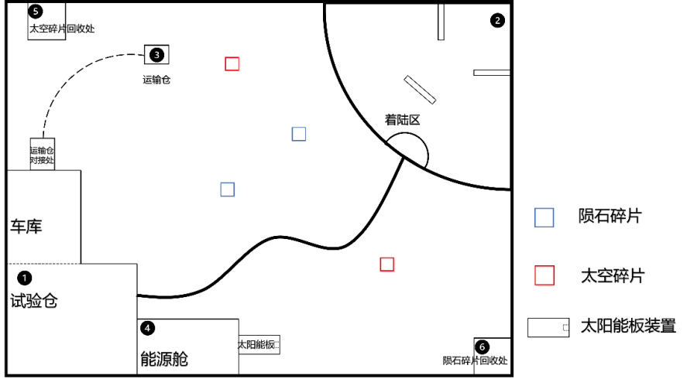
活动实际示意图：
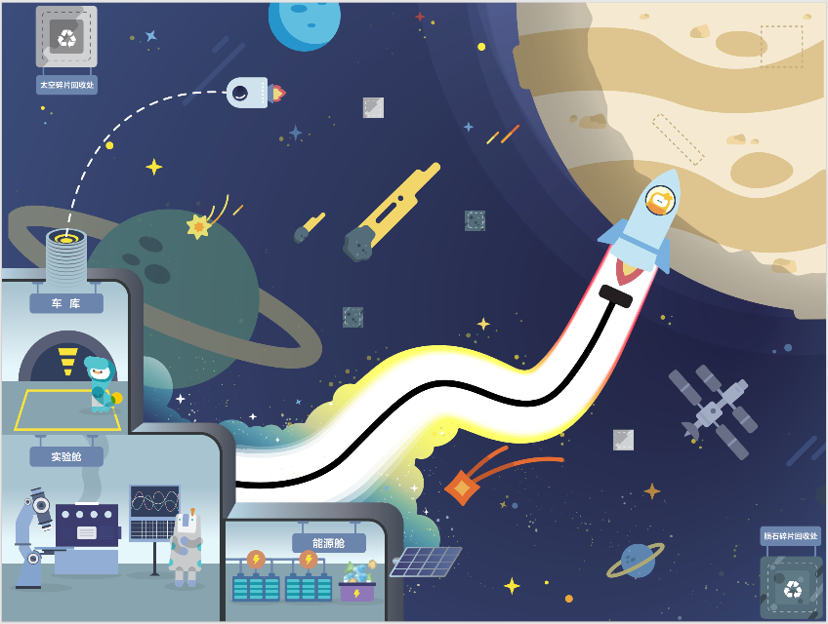
活动流程：
任务详解:
正式挑战
制作时间
比赛签到
每组小选手拥有5分钟的挑战时间。
每组小选手拥有60分钟的制作和时间，在规定的时间内，可以进行搭建和测试。
开始活动前，预留30分钟签到时间，请小选手们掌握好时间，避免错过签到时间导致无法进行活动。
任务一：试验舱采样科研
操作方式：
小选手可以选择手动或自动的方式完成本任务
注：操作方式不同不额外算分。
任务详解：
小选手们需要使用设备在实验舱区域搭建可识别样本的实验装置，控制智能机器人从车库出发，抵达试验舱，通过自动或手动的方式沿着规划好航线前进、抵达着陆区，在星球表面完成手动避障之后到达样本采集区，操控装置进行样本采集，并携带样本返回试验舱，将样本置入试验舱进行识别、分析、研究、合成。
参考步骤：
- 小选手需要在“试验舱”区域用设备搭建可供科学家们进行实验、科研的实验装置。
- 小选手需要控制装置按照规划好的航线抵达着陆区（可通过编程-传感器识别方式自动完成，也可通过加速度传感器手动操控装置沿着航线抵达终点）。
- 抵达着陆区后，小选手需要手动操控装置进行避障，并到达样本采集区进行试验舱样本的采集。
- 小选手需要手动操控装置运载着样本进行避障，返回航线。
- 小选手需要手动操作，按照原路返回试验舱。
- 小选手需要将运载回试验舱的样本放入搭建好的实验装置中得分判定标准：根据航线找到实验样本，并成功把实验样本运送到实验舱即可获得满分20分，如果有脱线情况，不论次数，统一扣掉10分。
任务二：运输舱对接
操作方式：
小选手可以选择手动或自动的方式完成本任务
注：操作方式的不同不额外算分。
任务详解：
小选手需要控制智能机器人，抵达运输舱一侧，手动操控机器人推动运输舱完全进入运输舱对接处区域。
参考图示意图：
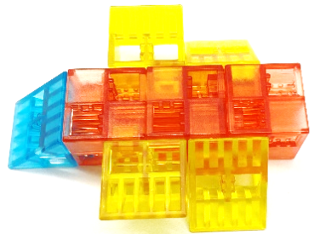
运输仓示意图
得分判定标准：
- 运输舱对接处为面积较小的长方形，如果运输仓部分推入运输仓对接处，得10分，完全推入运输仓对接处，得20分。
任务三：修复太阳能板
操作方式：
小选手可以选择手动或自动的方式完成本任务
注：操作方式的不同不额外算分。
任务详解：
空间站在太空中遨游和探索，将会是一个漫长的过程。在探索的过程中，也有可能遇到意想不到的问题。没有太阳光时，舱内便会处于黑暗状态。在这样的情况下，舱内需要LED灯进行照明。除此之外，试验舱内有许多设备和仪器都需要电来启动并保持运转。那么，电从哪里来呢？它来自能源仓。能源仓是整个空间站的心脏，可以让试验舱的设备正常运转。
太阳能板是能源仓重要的组成部分，可是，太阳能板其中的一块电池被陨石阻挡，使太阳能板无法正常运行。小选手需要：
1. 操控装置将卡在太阳能板上的陨石移走。
2. 将太阳能板恢复到特定的角度（与地面垂直），使能源仓可以正常的运行。
参考图示意图：
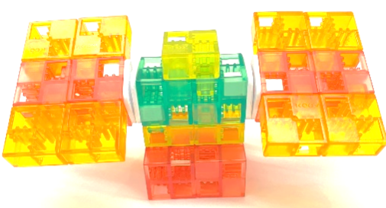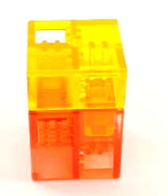
太阳能板示意图 陨石障碍示意图
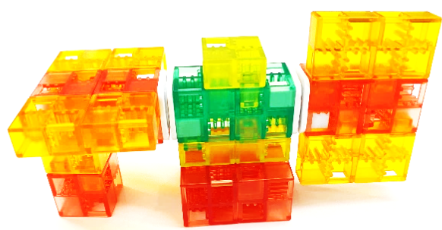
整体示意图

得分判定标准：
1、成功移走卡住太阳能板的陨石，即可获得20分。
2、控制装置，把损坏的太阳能板调整到正确的角度，即可获得10分。
任务四：回收太空碎片
操任方式：
小选手可以选择手动或自动的方式完成本任务
注：操作方式的不同不额外算分。
任务详解：
根据宇航员发来的情报，在我们探索太空的过程中，会产生报废的人造卫星、火箭残体等等，这些统称为太空碎片。除此之外，还有一些陨石碎片漂浮在太空中，这些碎片会对空间站的安全造成威胁。现在，小选手需要：
1. 将漂浮的太空碎片和陨石碎片收集起来，运送到太空碎片回收站。
2. 在回收站对太空碎片进行分类（陨石碎片，太空碎片）。
参考图示意图：
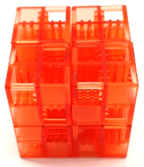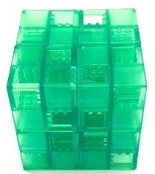
陨石碎片 太空碎片
评分方法：
分值构成：回收陨石碎片 + 回收太空碎片 20分
得分判定标准：
Q（问题） | A（回答）
1、挑战时，装置的位置是否可以随意放置？ | 挑战时，需要根据装置不同的功能进行分组放置。如：  实验装置需要放置在实验舱中。  遥控装置（智能机器人）需要放置在车库中。
2、挑战过程中，是否可以触碰赛道图中的任意装置？ | 挑战时，除正常操作外（手动控制的遥控器以及验证密码环节），不允许触碰地图上的任何装置。
3、挑战过程中，小选手出现失误（如任务物品掉离赛道图），是否可以重新挑战？ | 挑战过程中，出现失误，导致无法正常挑战，可以选择重新开始，但挑战时间不会重新计时。此时，是否重新开始需要小选手自行决定。
4、任务的先后顺序是否会对最后的分数有影响？ | 任务完成的先后顺序，对最终的活动分数不会产生影响。
- 每成功回收1个碎片（陨石碎片或太空碎片），并运送到指定位置即可获得5分，共计4个碎片，满分20分。

- 挑战活动所用到的展示套件各代表队自备。

